Thực hiện kế hoạch năm học 2022-2023, hôm nay (ngày 23/2/ 2023) trường THCS Lý Thường Kiệt tổ chức cho các con tham quan ngoại khóa tại khu di tích lịch sử K-9 Đá Chông và khu du lịch sinh thái Đảo Ngọc Xanh. Chuyến đi tham quan này không chỉ gắn học tập với thực tiễn theo yêu cầu của đổi mới dạy học , phát triển phẩm chất năng lực của học sinh mà còn trang bị cho các con những kiến thức về cuộc đời hoạt động cách mạng của vị lãnh tụ vĩ đại Hồ Chí Minh.
Đoàn bắt đầu khởi hành lúc 6h30p tại trường và các con rất phấn khởi, hồi hộp mong đợi chuyến đi từ nhiều ngày trước. Hôm nay được đi bạn nào cũng vui sướng, hạnh phúc, cười nói hát hò tíu tít.
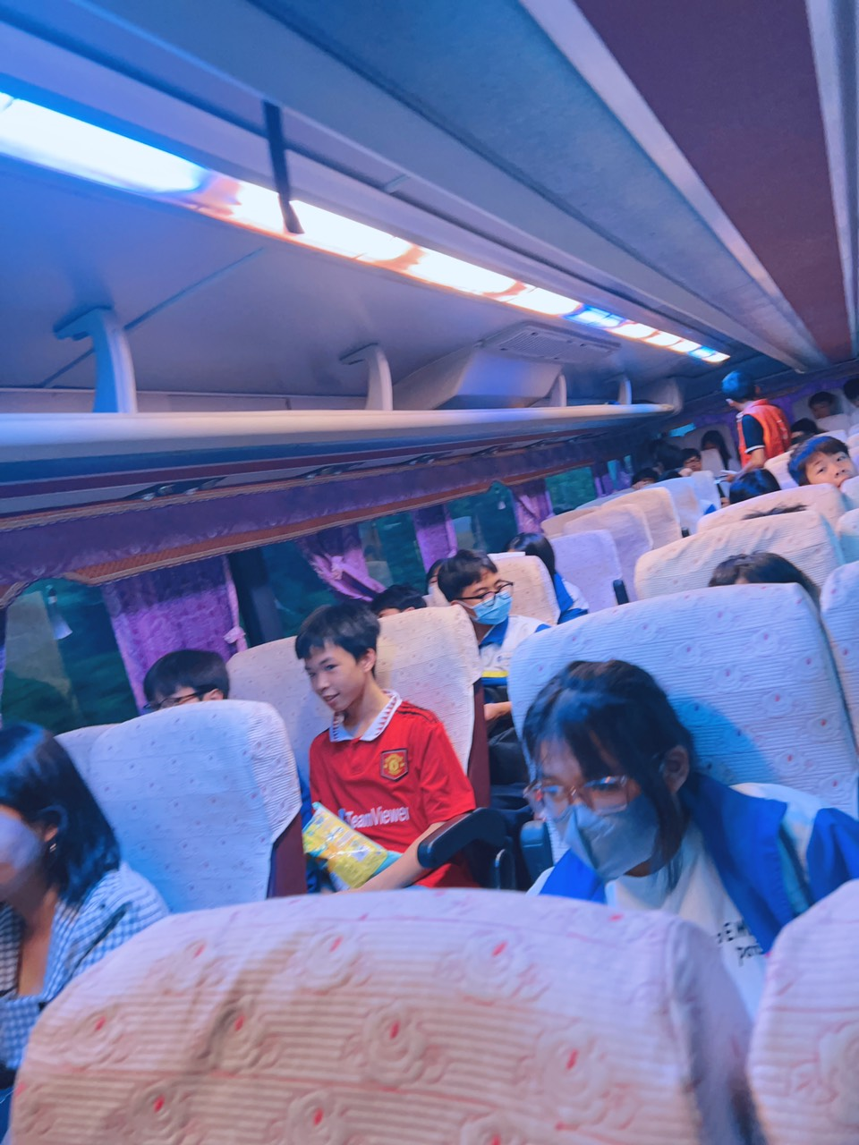
Ảnh: Học sinh lớp 8A6 vui vẻ, hạnh phúc vì được đi tham quan ngoại khóa.
Khoảng 9h00 cả đoàn tới K9- Đá Chông. Đây là khu vực rừng nguyên sinh thuộc quần thể núi Ba Vì, do đoàn 285 thuộc Bộ tư lệnh lăng Chủ tịch Hồ Chí Minh quản lí. Đến với K9, trong không khí mát mẻ, trong lành của núi rừng và tâm trạng phấn khởi của các con học sinh trường Lý Thường Kiệt mong muốn được đến nơi Bác từng sống, nơi từng lưu giữ thi thể của Người để được hiểu hơn về Người. Các con và các bậc phụ huynh, các thầy cô giáo đều bày tỏ tấm lòng trang nghiêm, thành kính, biết ơn sâu sắc với Bác Hồ muôn vàn kính yêu.

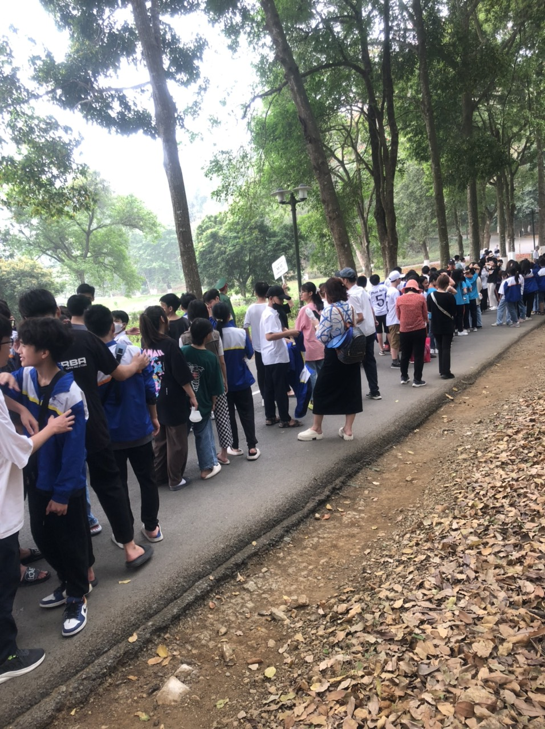
Ảnh: Các con đang trên đường vào dâng hương viếng Bác.
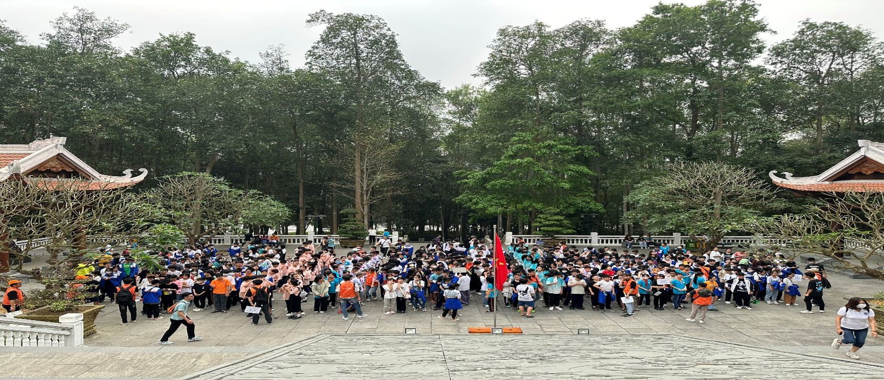
Ảnh: Học sinh trường Lý Thường Kiệt chỉnh đốn trang phục chuẩn bị viếng Bác.
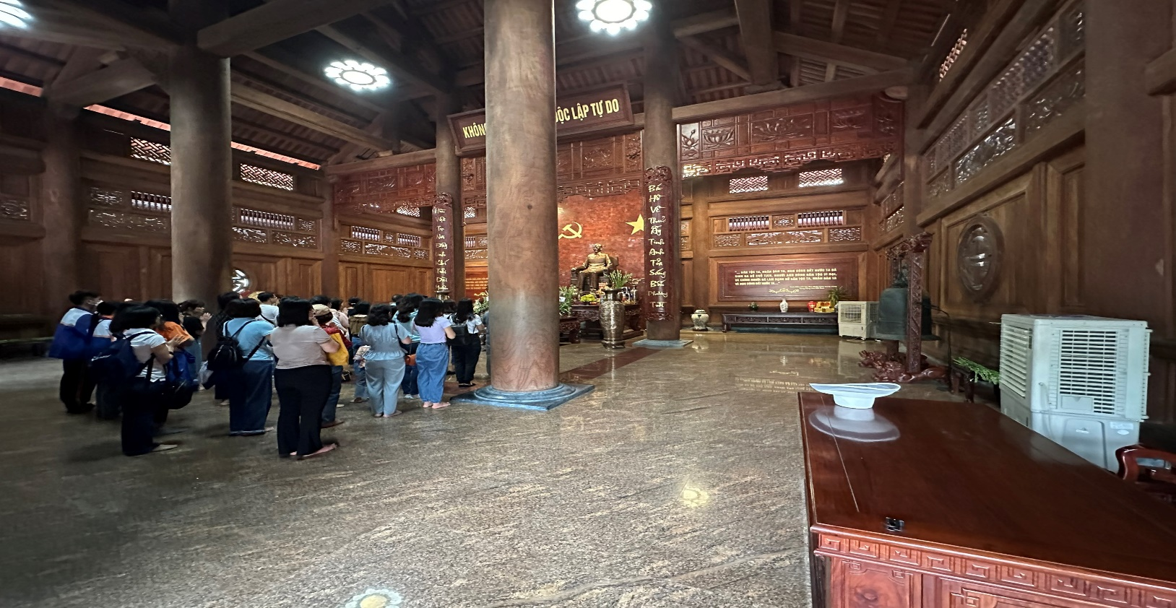
Ảnh: Tại nhà tưởng niệm Hồ Chí Minh các thầy cô giáo và phụ huynh long trọng thắp nén tâm hương kính cẩn nghiêng mình tưởng nhớ “Vị anh hùng giải phóng dân tộc - danh nhân văn hoá kiệt xuất Thế giới” - Chủ Tịch Hồ Chí Minh.
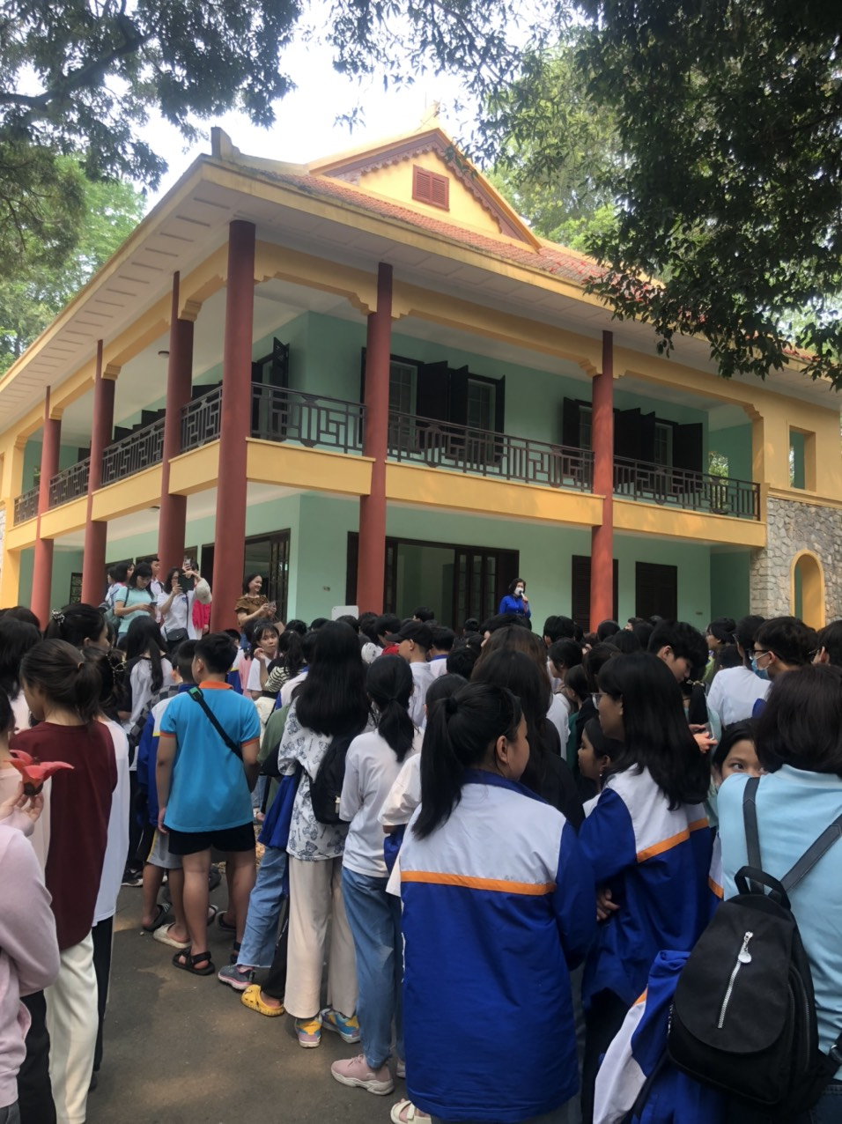Ảnh: Các con được nghe giới thiệu về khu di tích Đá Chông- nơi Bác chọn làm an toàn khu trong thời chống Mỹ, đi thăm nơi Bác và Bộ chính trị đã làm việc, nơi bảo quản thi hài Bác năm 1969-1975...
Khoảng 11h, thầy cô, các bậc phụ huynh cùng các con học sinh tiếp tục lên xe tiến về khu du lịch Đảo Ngọc Xanh. Ngay từ khi đặt chân xuống địa điểm du lịch, tất cả mọi người đều bị thu hút bởi khung cảnh rộng lớn và đầy màu sắc tươi vui, mới lạ. Các con học sinh thích thú cùng nhau trải nghiệm những trò chơi tại nơi đây và chụp ảnh lưu niệm…
Ảnh: Mốt số hình ảnh vui chơi của các con tại Đảo Ngọc Xanh.
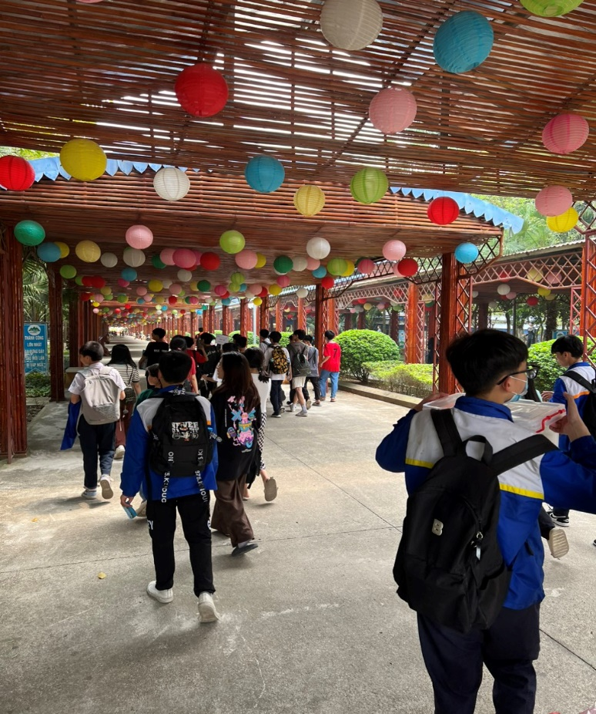 | 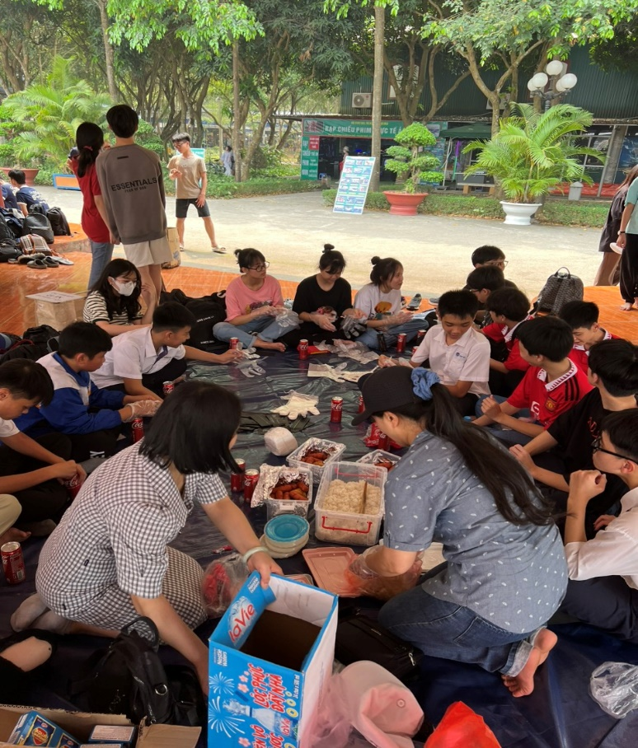

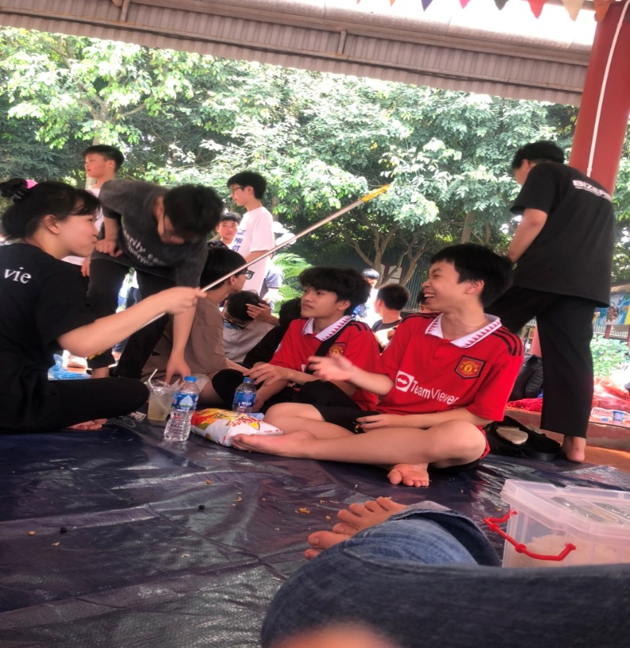 | 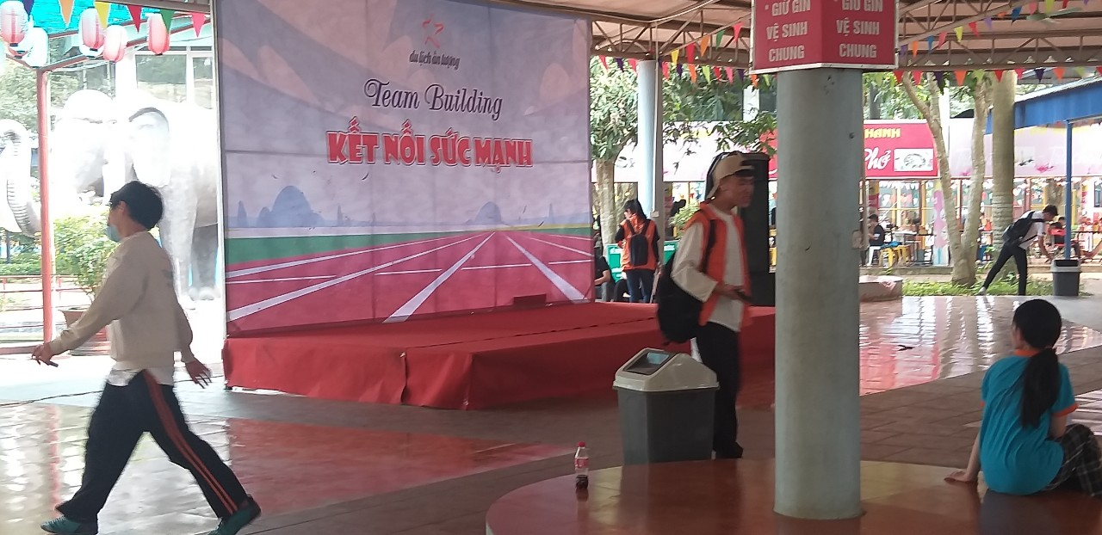
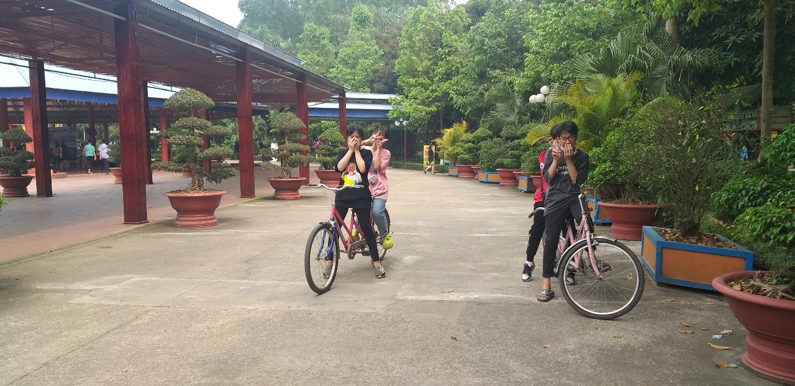 | 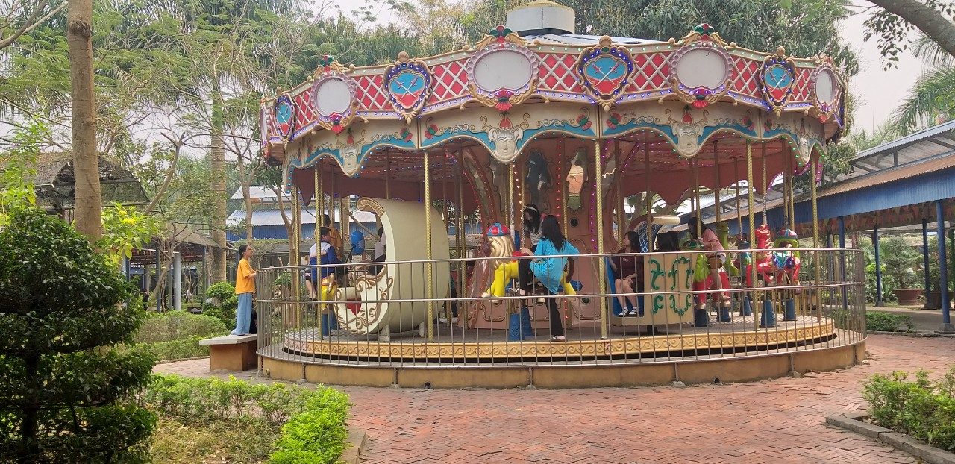

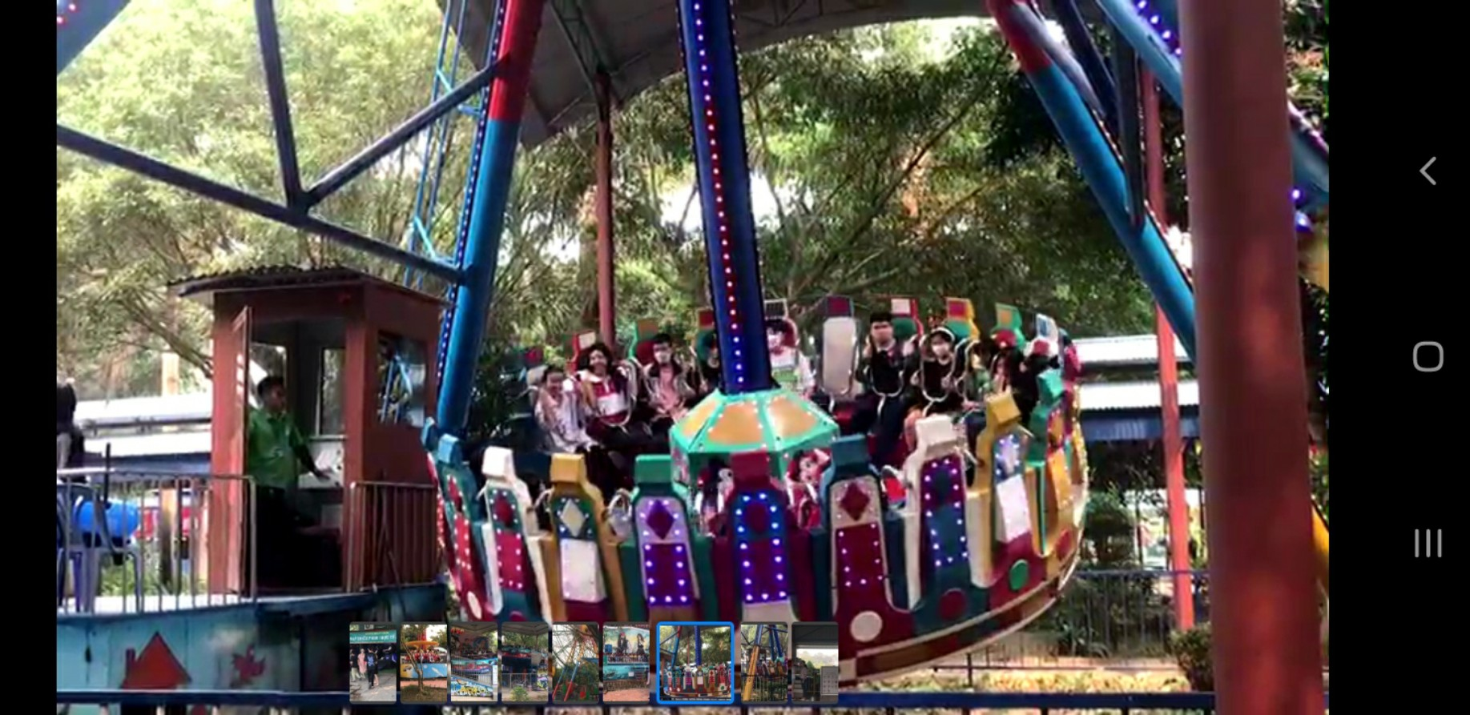 | 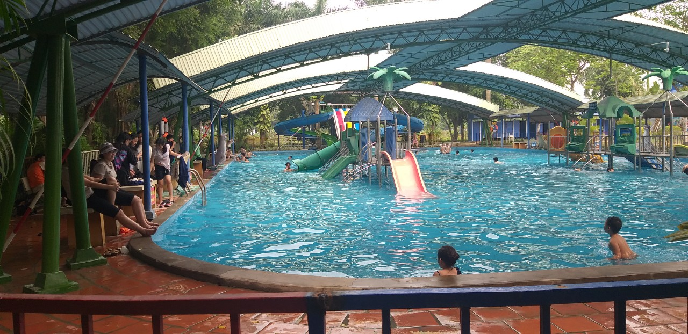

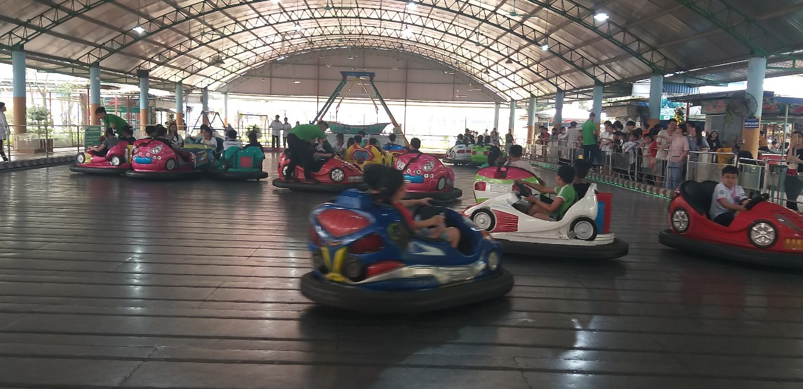 | 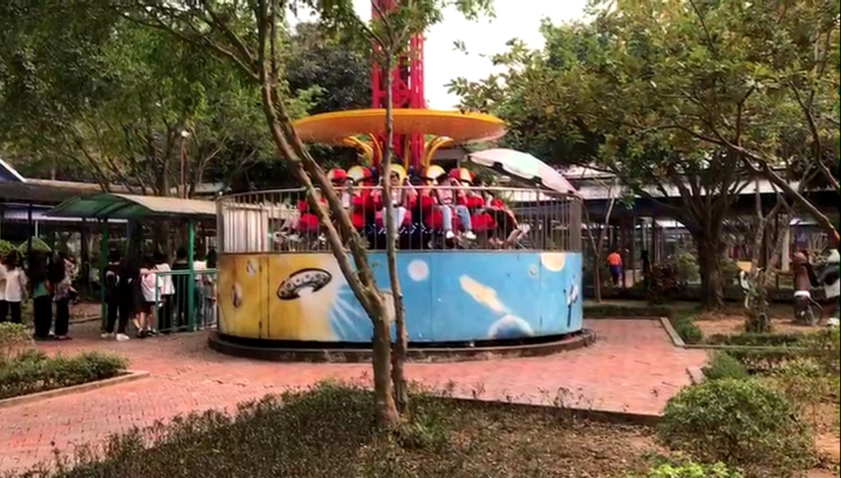

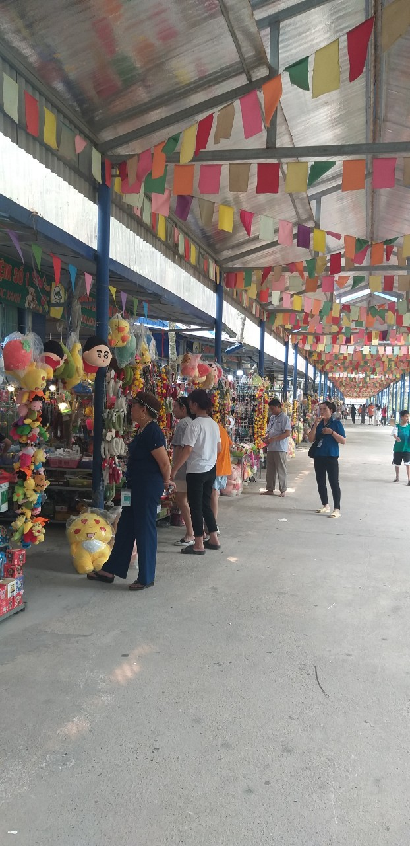 | 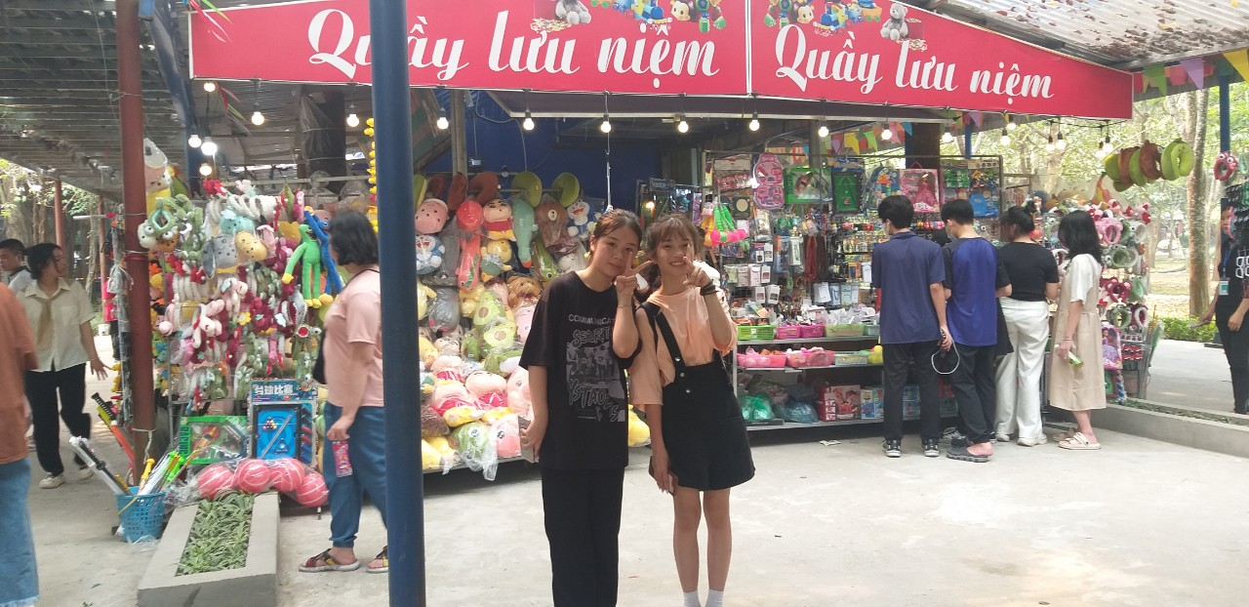
Đến 15h 30p cùng ngày đoàn lên xe trở về. Chuyến tham quan đã thành công tốt đẹp! Các con đã thu được nhiều kiến thức bổ ích và được chơi nhiều trò chơi thú vị, giải tỏa được những căng thẳng mệt mỏi sau đợt thi giữa kì 2 và chuẩn bị cho những ngày học tập tiếp theo đầy hứng khởi.

